RHEINISCHER TURNERBUND E.V.  Landesturnverband im Deutschen Turner-Bund e.V.  Verband für Breiten-, Freizeit- u. Gesundheits-, Wettkampf- und Olympischer Sport | 
Wolfgang von Neuß, Friedenstr. 70, 47053 Duisburg  An  die angeschlossenen Vereine  Mitkenntnis:  RTB-Verwaltung Referent Wettkampfsport Udo Schade |  |  | TECHNISCHES  KOMITEE FAUSTBALL  Leistungs- u. Nachwuchsförderung  Wolfgang von Neuß  Friedenstr. 70  47053 Duisburg  Tel.: 0203 / 23805  Mobil: 0152 - 02048344  E-Mail:  von-neuss@t-online.de
Datum: 24.08.2018

Einladung zum 3. Kaderlehrgang für die männl. Jugend U14 am 07.09.2018 in Leverkusen

Liebe Faustballfreunde,

zum 3. Kaderlehrgang 2018 der männl. Jugend U14 werden auf Grund der Leistungen bei den Spieltagen sowie bei den beiden Kaderlehrgängen folgende Spieler eingeladen:

männl. Jugend U14: Theo Geldmacher; Paul Zieglschmid; Ben Sickelmann; Finn Ertl; Timo Tiemesmann; Yoshua Alcantara alle (Leichlinger TV); Mika Messertschmidt (TSV B. 04 Leverkusen); Jannis Maurer; Tim Gilles; Jorim Fehler alle (TuS Mondorf); Fabian Schaper; Jonas Hermanns beide (TuS Wickrath); Enes Demirtas; Arvit Schmitz; Ben Sträter alle (Ohligser TV).

Der Lehrgang findet statt am:
Datum: Freitag, 07. September 2018
Ort: D-51373 Leverkusen, Kurt-Riess-Sportanlage, Tannenbergstr. 57
Beginn: 17:00 Uhr – 20:00 Uhr
Treffpunkt: 16:45 Uhr

Mitzubringen sind dem Wetter angebrachte Sport- und Schutzbekleidung sowie Laufschuhe und Stollenschuhe. Keine Fußballtrikots!!! Faustballvereinstrikots erwünscht!!!
Alle Teilnehmer werden gebeten 1 Spielball mitzubringen!!!

Absagen bitte unmittelbar an die jeweiligen Kadertrainerinnen Susanne Weber unter 0176 / 34082188 oder Martina Schäfer unter 01578 / 2011700 oder an mich unter 0152 / 02048344.

Mit sportlichen Grüßen
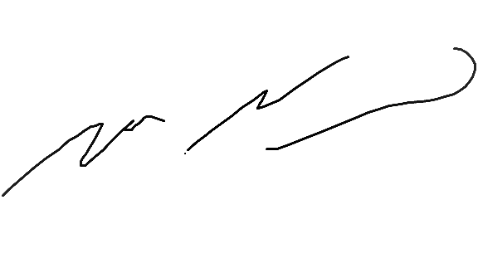
Wolfgang von Neuß
Beauftragter für Leistungs-
und Nachwuchsförderung Faustball RTB

